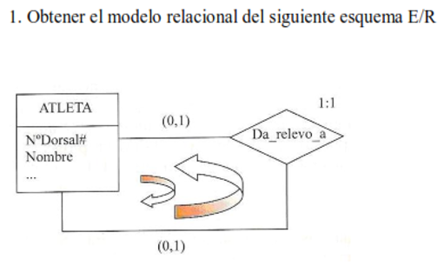

|  |  |
| --- | --- |
| ATLETA | |
| PK | Nº DORSAL |
|  | NOMBRE |
| APELLIDOS |

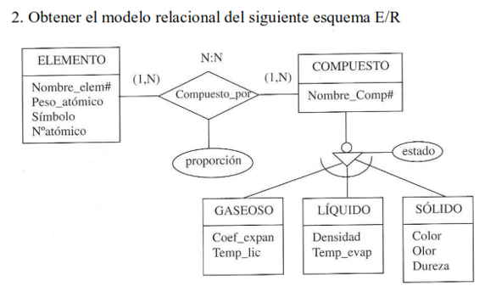

|  |  |  |  |  |
| --- | --- | --- | --- | --- |
| 1. ELEMENTO | |  | 2. COMPUESTO | |
| PK | NOMBRE_ELEMENTO |  | PK | NOMBRE_COMPUESTO |
|  | PESO_ATOMICO |  | FK | NOMBRE_ELEMENTO |
| SIMBOLO |  |  |  |
| NUMERO_ATOMICO |  |  |  |
|  |  |  |  |  |
| 3. COMPUESTO_POR | |  | 4 . GASEOSO | |
| PK | PROPORCION |  | FK | NOMBRE_COMPUESTO |
| FK | NOMBRE_ELEMENTO |  |  | COEF_EXPAN |
| FK | NOMBRE_COMPUESTO |  | TEMP_LIC |
|  |  |  | ESTADO |
|  |  |  |  |  |
| 4. LIQUIDO | |  | 4 . SOLIDO | |
| FK | NOMBRE_COMPUESTO |  | FK | NOMBRE_COMPUESTO |
|  | DENSIDAD |  |  | COLOR |
| TEMP_EVAP |  | OLOR |
| ESTADO |  | DUREZA |
|  |  |  | ESTADO |

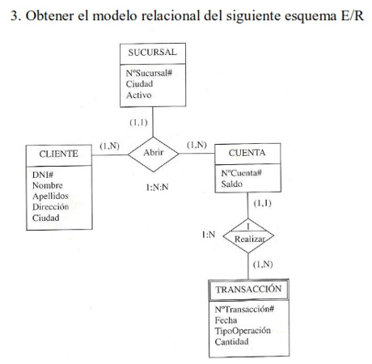

|  |  |  |  |  |
| --- | --- | --- | --- | --- |
|  |  |  |  |  |
| 1 | SUCURSAL |  | 2 | CLIENTE |
| PK | N_SUCURSAL |  | PK | DNI |
|  | CIUDAD |  | FK | N_SUCURSAL |
| ACTIVO |  |  | NOMBRE |
|  |  |  | APELLIDOS |
|  |  |  | DIRECCION |
| 3 | CUENTA |  | CIUDAD |
| PK | N_CUENTA |  |  |  |
| FK | N_SUCURSAL |  |  |  |
|  | SALDO |  | 4 | ABRIR |
|  |  |  | FK | N_SUCURSAL |
| 5 | TRANSACCION |  | FK | DNI |
| PK | N_TRANSACCION |  | FK | N_CUENTA |
| FK | N_CUENTA |  |  |  |
|  | FECHA |  |  |  |
| TIPO_OPERACION |  |  |  |
| CANTIDAD |  |  |  |

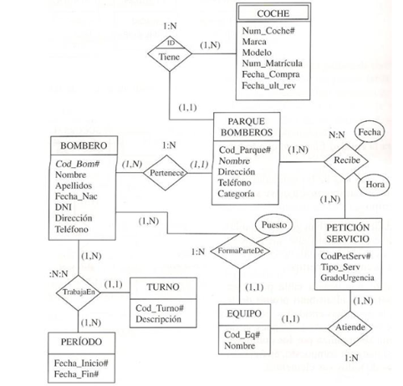

|  |  |  |  |  |  |  |  |
| --- | --- | --- | --- | --- | --- | --- | --- |
|  |  |  |  |  |  |  |  |
| 1 | PARQUE BOMBEROS |  | 2 | BOMBERO |  | 3 | COCHE |
| PK | COD_PARQUE |  | PK | COD_BOMBERO |  | PK | NUM_COCHE |
| FK | COD_BOMBERO |  |  | NOMBRE |  | FK | COD_PARQUE |
|  | NOMBRE |  |  | APELLIDOS |  |  | MARCA |
|  | DIRECCION |  |  | FECHA_NAC |  |  | MODELO |
|  | TELEFONO |  |  | DNI |  |  | NUM_MATRICULA |
|  | CATEGORIA |  |  | DIRECCION |  |  | FECHA_COMPRA |
|  |  |  |  | TELEFONO |  |  | FECHA_ULT_REVISION |
|  |  |  |  |  |  |  |  |
| 4 | EQUIPO |  | 5 | FORMA_PARTE_DE |  | 6 | PETICION SERVICIO |
| PK | COD_EQUIPO |  | FK | COD_BOMBERO |  | PK | COD_PET_SERV |
|  | NOMBRE |  | FK | COD_EQUIPO |  | FK | COD_EQUIPO |
|  |  |  |  | PUESTO |  |  | TIPO_SERV |
|  |  |  |  |  |  |  | GRADO_URGENCIA |
|  |  |  |  |  |  |  |  |
| 7 | RECIBE |  | 8 | TURNO |  | 8 | PERIODO |
| FK | COD_PARQUE |  | PK | COD_TURNO |  | PK | FECHA_INICIO |
| FK | COD_PET_SERV |  |  | DESCRIPCION |  |  | FECHA_FIN |
|  | FECHA |  |  |  |  |  |  |
|  | HORA |  |  |  |  |  |  |
|  |  |  |  |  |  |  |  |
| 9 | TRABAJA_EN |  |  |  |  |  |  |
| FK | COD_BOMBERO |  |  |  |  |  |  |
| FK | COD_TURNO |  |  |  |  |  |  |
| FK | FECHA_INICIO |  |  |  |  |  |  |
|  |  |  |  |  |  |  |  |

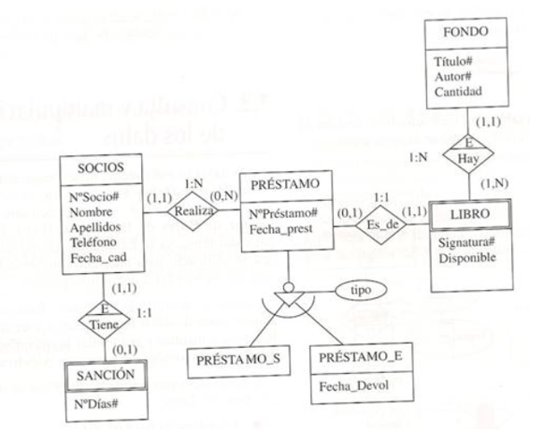

|  |  |  |  |  |
| --- | --- | --- | --- | --- |
|  |  |  |  |  |
| 1 | SOCIOS |  | 2 | PRESTAMO |
| PK | N_SOCIO |  | PK | N_PRESTAMO |
|  | NOMBRE |  | FK | N_SOCIO |
|  | APELLIDOS |  |  | FECHA_PREST |
|  | TELEFONO |  |  |  |
|  | FECHA_CAD |  |  |  |
|  |  |  |  |  |
| 3 | LIBRO |  | 4 | FONDO |
| PK | SIGNATURA |  | PK | TITULO |
| FK | N_PRESTAMO |  | FK | SIGNATURA |
|  | DISPONIBLE |  |  | AUTOR |
|  |  |  |  | CANTIDAD |
|  |  |  |  |  |
| 5 | PRESTAMO_S |  | 5 | PRESTAMO_E |
| FK | N_PRESTAMO |  | FK | N_PRESTAMO |
|  |  |  |  | FECHA_DEVOL |
| 6 | SANCION |  |  |  |
| PK | N_DIAS |  |  |  |
| FK | N_SOCIO |  |  |  |

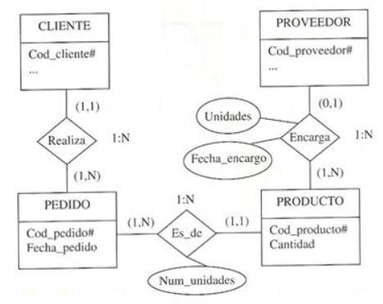

|  |  |  |  |  |
| --- | --- | --- | --- | --- |
| 1 | CLIENTE |  | 2 | PROVEEDOR |
| PK | COD_CLIENTE |  | PK | COD_PROVEEDOR |
|  | NOMBRE |  |  | NOMBRE |
|  | ... |  |  | ... |
|  |  |  |  |  |
| 3 | PEDIDO |  | 4 | PRODUCTO |
| PK | COD_PEDIDO |  | PK | COD_PRODUCTO |
| FK | COD_CLIENTE |  | FK | COD_PROVEEDOR |
|  | FECHA_PEDIDO |  | FK | COD_PEDIDO |
|  |  |  |  |  |
|  |  |  |  |  |
| 5 | ENCARGA |  | 6 | ES_DE |
| FK | COD_PROVEEDOR |  | FK | COD_PEDIDO |
| FK | COD_PRODUCTO |  | FK | COD_PRODUCTO |
|  | UNIDADES |  |  | NUM_UNIDADES |
|  | FECHA_ENCARGO |  |  |  |
|  |  |  |  |  |

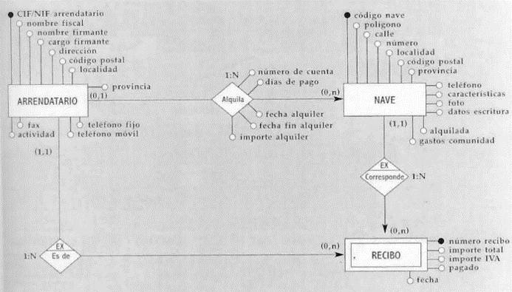

|  |  |  |  |  |
| --- | --- | --- | --- | --- |
| 1 | ARRENDATARIO |  |  | ALQUILA |
| PK | CIF_NIF_ARRENDATARIO |  | FK | CIF_NIF_ARRENDATARIO |
|  | NOMBRE_FISCAL |  | FK | CODIGO_NAVE |
|  | NOMBRE_FIRMANTE |  |  | NUMERO_DE_CUENTA |
|  | CARGO_FIRMANTE |  |  | DIAS_DE_PAGO |
|  | DIRECCION |  |  | FECHA_ALQUILER |
|  | CODIGO_POSTAL |  |  | IMPORTE_ALQUILER |
|  | LOCALIDAD |  |  |  |
|  | PROVINCIA |  |  |  |
|  | FAX |  |  |  |
|  | ACTIVIDAD |  |  |  |
|  | TELEFONO_FIJO |  |  |  |
|  | TELEFONO_MOVIL |  |  |  |
|  |  |  |  |  |
| 2 | NAVE |  | 4 | RECIBO |
| PK | CODIGO_NAVE |  | PK | NUMERO_RECIBO |
| FK | CIF_NIF_ARRENDATARIO |  | FK | CIF_NIF_ARRENDATARIO |
|  | POLIGONO |  | FK | CODIGO_NAVE |
|  | CALLE |  |  | IMPORTE_TOTAL |
|  | NUMERO |  |  | IMPORTE_IVA |
|  | LOCALIDAD |  |  | PAGADO |
|  | CODIGO_POSTAL |  |  | FECHA |
|  | PROVINCIA |  |  |  |
|  | TELEFONO |  |  |  |
|  | CARACTERISTICAS |  |  |  |
|  | FOTO |  |  |  |
|  | DATOS ESCRITURA |  |  |  |
|  | ALQUILADA |  |  |  |
|  | GASTOS COMUNIDAD |  |  |  |

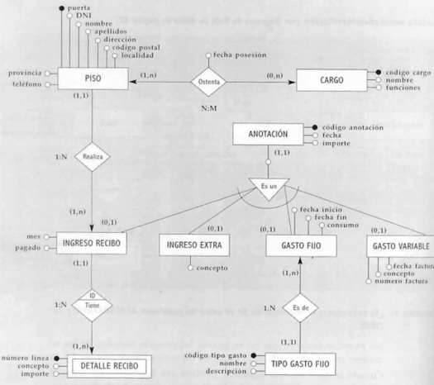

|  |  |  |  |  |  |  |  |
| --- | --- | --- | --- | --- | --- | --- | --- |
| 1 | PISO |  | 2 | CARGO |  | 4 | ANOTACION |
| PK | PUERTA |  | PK | CODIGO_CARGO |  | PK | CODIGO_ANOTACION |
|  | DNI |  |  | NOMBRE |  |  | FECHA |
|  | NOMBRE |  |  | FUNCIONES |  |  | IMPORTE |
|  | APELLIDOS |  |  |  |  |  |  |
|  | DIRECCION |  |  |  |  |  |  |
|  | CODIGO_POSTAL |  | 3 | OSTENTA |  | 5 | INGRESO_RECIBO |
|  | LOCALIDAD |  | FK | PUERTA |  | FK | PUERTA |
|  | PROVINCIA |  | FK | CODIGO_CARGO |  | FK | CODIGO_ANOTACION |
|  | TELEFONO |  |  | FECHA_POSESION |  | PK | ID_RECIBO |
|  |  |  |  |  |  |  | MES |
| 6 | DETALLE_RECIBO |  | 7 | INGRESO_EXTRA |  |  | PAGADO |
| PK | NUMERO_LINEA |  | PK | ID_INGRESO_EXTRA |  |  |  |
| FK | ID_PAGADO |  | FK | CODIGO_ANOTACION |  | 7 | GASTO_VARIABLE |
|  |  |  |  | CONCEPTO |  | PK | ID_GASTO_VARIABLE |
| 7 | TIPO_GASTO_FIJO |  |  |  |  | FK | CODIGO_ANOTACION |
| PK | CODIGO_TIPO_GASTO |  | 8 | GASTO_FIJO |  |  | FECHA_FACTURA |
|  | NOMBRE |  | PK | ID_GASTO_FIJO |  |  | CONCEPTO |
|  | DESCRIPCION |  | FK | CODIGO_ANOTACION |  |  | NUMERO_FACTURA |
|  |  |  | FK | CODIGO_TIPO_GASTO |  |  |  |
|  |  |  |  | FECHA_INICIO |  |  |  |
|  |  |  |  | FECHA_FIN |  |  |  |
|  |  |  |  | CONSUMO |  |  |  |